**Ашық оқу іс-әрекетінің технологиялық картасы.  
Білім саласы:** қатынас, таным.  
**Бөлімі:** тіл дамыту, сауат ашу, математика.  
Тақырыбы: **Дыбыстар әлеміне саяхат.**  
**Мақсаты:  
Білімділік:**• Дауысты және дауыссыз дыбыстарды ажыратуға үйрету.  
• Буынға бөліп айтуды дағдыландыру.  
• Жаңа білім негіздерімен таныстыру.  
**Түзету-дамытушылық:**• Балаға дыбыстарды анық айтуға, есту арқылы ажыратуға, суреттерге негізделе отырып еркін сөйлеуге үйрету.  
• Артикуляциялық қимыл қозғалысын арттыружәне белсендіру.  
• Белсенді және енжар сөздік қорына «дауысты дыбыс», «дауыссыз дыбыс» ұғымдарын енгізу.  
• Баланың фонематикалық есту қабілетін шыңдау..  
• Дыбыстар қатарын ажыратуға үйрету.  
• Ұсақ қол саусақ қимылын арттыру.  
**Тәрбиелік:** үлкендердің сөзін тыңдауға, сыйлауға, ұқыптылыққа және тазалыққа, инабаттылыққа тәрбиелеу.  
**Құрал-жабдықтар:**проектор,жануарлардың дыбыстар , сөйлейтін әліппе, артикуляциялық жаттығуға арналған перзентация, манка терапия әдісі, видеослайдтар, М.Монтессори әдісі  
**Билингвистикалық компонент:** Дыбыс – звук, принцесса –ханшайым,

|  |  |  |  |
| --- | --- | --- | --- |
| **Әрекет кезеңдері** | **Тәрбиешінің іс-әрекеті** | **Балалардың іс-әрекеті** | |
| **Мотивациялық қозғаушы** | **Шаттық шеңбері:**  Балалар, балалар Тату-тәтті болыңдар.  Достық деген – бұл бақыт! Достарыңды сыйлаңдар  -Балалар сіздер бүгінгі оқу іс-әрекетіне дайынсыңдар ма?  -Айтыңдаршы маған қазір жылдың қай мезгілі?  -Сендер тағы қандай жыл мезгілдерін білесіңдер? | Шаттық шеңберіне тұрады.Тақпақты тыңдай отырып, қайталайды,жаттап алуға тырысады.   * Ия * Қыс мезгілі * Күз, жаз, көктем | |
| **Іздену -ұйымдастырушы** | Балалар, бүгін біз сендермен қызықты серуенге барамыз.Отыра қойныздар, мұқият тыңдаңдар.  -Ерте, ерте, ертеде көңілді дыбыстар өмір сүріпті.Олар созылып, айтылады екен және құстар секілді ән шырқай алады.Олар қандай дыбыстар деп ойлайсыңдар?  -Дұрыс айтасыңдар.Ал, дауысты дыбыстарға қандай дыбыстар жатады?  -Өте жақсы.Ал, дауысты дыбыстар ән салғанда қалған дыбыстар да ән салғысы келеді екен, бірақ олардың дауысы үзіліп кете береді екен.Олар созылмайды, кедергімен айтылады,олар қандай дыбыстар?  Жарайсыңдар.Саяхатымызға шығуға дайынсыңдарма?Ендеше сиқырлы дыбыстар әлеміне бару үшін ең алдымен тіл жаттығуларын жасауымыз керек.(проектордан алма, лақ, нан, сиыр, вагон, мысық сөздерінің бас әріптеріне тіл жаттығуын жасайды)  -Жарайсыздар балалар.Олай болса дыбыстар әлеміне саяхатымызға шығайық.Қараңыздаршы қандай әдемі.Музыка қойылып ханшайым шығады.  **Ханшайым:**  - Сәлеметсіздер ме балалар, сендер мұнда неістеп жүрсіңдер?  **Тәрбиеші:** Құрметті ханшайым біздің балалар дыбыстармен танысқысы келіп отыр еді.Мен балаларды сіздерге қонаққа алып келдім.  **Ханшайым:** Ал ендеше қош келдіңіздер.Әліппе мұнда келеғой балалар сенімен таныспақшы.(сөйлейтін әліппе) өзін таныстыра отырып, балалардан емтихан алады.  **Ханшайым:** Жарайсыңдар балалар енді менің ормандағы аңдарымның сендерге дайындаған тапсырмалары бар екен соны орындай аласыңдар ма?(слайд арқылы орманда адасқан тиынға тапсырмалар орындай отырып көмектеседі)  **Тәрбиеші:** Балалар шаршаған боларсыздар, келіңіздер бір сергіп алайық.  **Сергіту сәті:**  Оң қолымыз алға, содан кейін артқа,  Сол қолымыз алға содан кейін артқа,  Біз билейміз уги-буги  Айналамыз уги-буги,  Алақанды соғамыз 1-2-3  Уги окей, уги окей  **Тәрбиеші:** Құрметті ханшайым біздің балабақшаға қайтуымыз керек.Балалар бізді әлі тағы көптеген қызықты оқиғалар күтіп тұр.Қане ханшайымға рахметімізді айтып қоштасайық  **Тәрбиеші:** Балалар сіздерге дыбыстар әлемі ұнады ма?   * Олай болса дыбыстар әлемінде не үйренгендеріңізді тексеру үшін қазір мен тексеретін боламын.Ол үшін маған «Тахитаскоп» құралы қажет.Балалар бұл құралда көптеген дыбыстар бар.Қазір мен дыбыстарды көрсетемін сол дыбыстарды рет-ретімен атайсыздар, содан соң сол атаған дыбыстарыңызды манка бетіне жазасыздар.Осылайша сіздің есте сақтау қабілеттеріңізді тексеретін боламын.Түсінікті ме? (манка терапия әдісі арқылы дыбыстарды жазады) * Жарайсыңдар балалар сіздер өте жақсы орындап шықтыңыздар. * Ал, енді ойын ойнасақ қалай болады? * Балалар білесіздерме жануарларда дыбыс шығара алады, қазір жануарлардың дауыстарынан қаншалықты білетіндеріңізді көрейік. * Олай болса қазір біз «Ненің даусы» деген ойын ойнаймыз. * **Ойынның шарты:** Үнтаспа арқылы қандай жауардың даусы екенін жылдам ажыратуымыз керек. * Жарайсыздар балалар өте жақсы.Айтыңыздаршы сөздер нелерден құралады? * Ал, сөйлем ше?   Олай болса бәріміз тақтаға назар аударып, сондағы сөздерді оқимыз.Кәне кім оқып береді? | Тәрбишіге назар аударады.Тәрбиешіні мұқият тыңдайды.  Әңгімені мұқият тыңдайды.Сұрақтарға жауап береді.   * Дауысты дыбыстар   А,О, Ө, Е, Ү, И, Ы, Ә,І   * Дауыссыз дыбыстар * Ия дайынбыз * Проектордағы суреттерге назар аударып, оның бас әріптеріне тіл жаттығуларына жасайды. * Видеодан сиқырлы әлемге саяхатты тамашалайды. * Ханшайымды көріп таң қалады.   Ханшайыммен амандасады.Не істеп жүргендерін айтады.  Балалар әліппемен амандасады.Оның емтиханынан сүрінбей өтеді.   * Ия орындаймыз * Тиынға тапсырмаларды орындай отырып көмектеседі. * Тәрбиешімен бірге сергіту жаттығуын орындайды. * Сізге көп рахмет.Сау болыңыз! * Ия ұнады   Тәрбиешіні мұқият тыңдайды.Айтылған тапсырманы мұият дұрыс орындауға тырысыды және ұқыпты орындайды.   * Ия түсінікті * Ия ойнаймыз   Қызығушылық танытады.Ойынға белсене ат салысады.   * Сөздер дыбыстардан құралады. * Ал сөйлем сөздерден құралады   -Балалар шығып оқып береді. | |
| **Рефлексті коррекциялаушы** | | -Балалар сіздер қандай тапсырмаларды орындап шықтыңыздар?  -Кімге қалай көмектестіңіздер?  -Сіздерге ханшайымның тапсырмалары ұнады ма?  -Дыбыстар әлемін түсіндік пе?  Дыбыстар нешеге бөлінеді екен?  Балалар бүгінгі оқу іс – әрекетімізден алған көңіл-күйімізді білдірейікші.Ол үшін мына смайликтерге оз көңіл-күйімізді желім арқылы жағамыз оны манкага батырып әдемі смайлик шығарып, келген қонақтарымызға сыйлайықшы  Балаларды мадақтап оқу іс-әрекетті қорытындылайды. | | * Балалардың жауаптары   Балалар көңіл – күйлерін білдіреді. |

**Күтілетін нәтиже:**

**Бала білуі керек:** Дыбыстардың айырмашылығын, дыбыстардың жазылуын.

**Балаларда болуы керек:** Оқу іс-әрекетке деген қызығушылықтары,

**Баланың қолынан келуі:** Дыбыстарды айта алады, тапсырмаларды орындай алады, сөздерге сөйлем құрай алады, сұрақтарға толық жауап береді

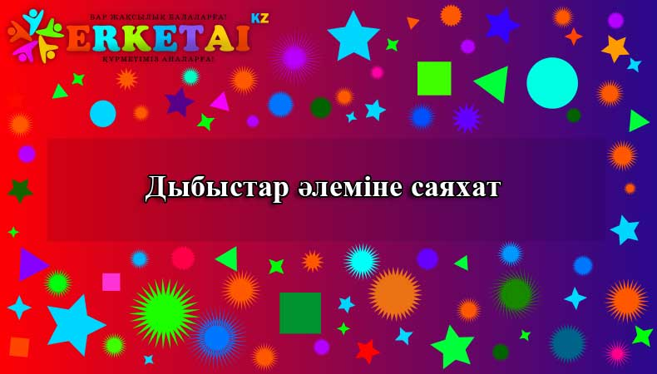

2016 оқу жылы

